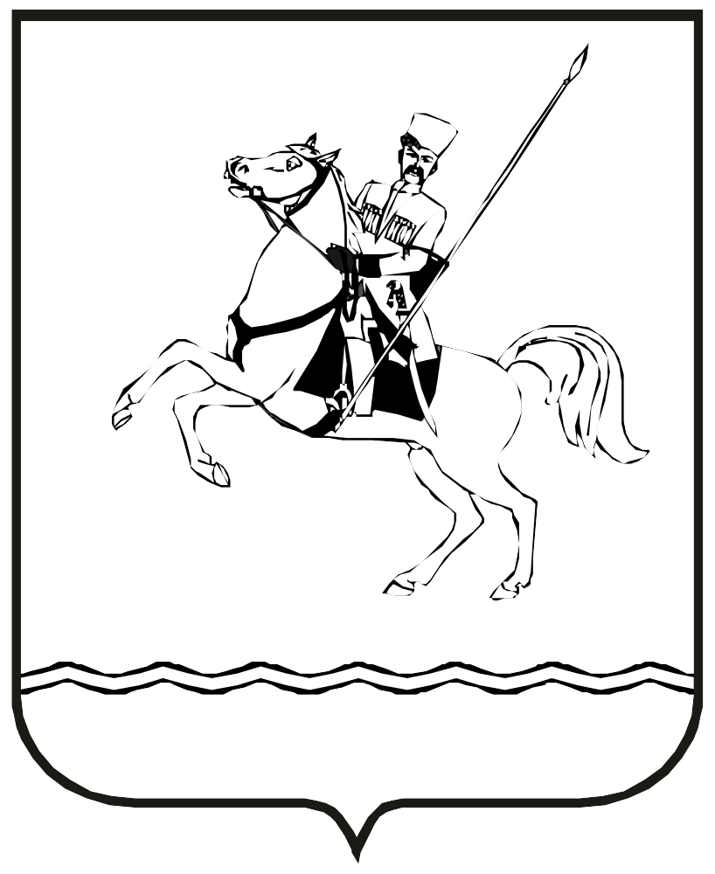

АДМИНИСТРАЦИЯ МУНИЦИПАЛЬНОГО ОБРАЗОВАНИЯ
ЛЕНИНГРАДСКИЙ МУНИЦИПАЛЬНЫЙ ОКРУГ
КРАСНОДАРСКОГО КРАЯ

ПОСТАНОВЛЕНИЕ

от 19.12.2025 № 1968
станица Ленинградская

Об утверждении программы профилактики рисков причинения вреда (ущерба) охраняемым законом ценностям при осуществлении муниципального лесного контроля на территории муниципального образования Ленинградский муниципальный округ Краснодарского края на 2026 год

В соответствии с Федеральным законом от 31 июля 2020 г. № 248 - ФЗ «О государственном контроле (надзоре) и муниципальном контроле в Российской Федерации», постановлением Правительства Российской Федерации от 25 июня 2021 г. № 990 «Об утверждении Правил разработки и утверждения контрольными (надзорными) органами программы профилактики рисков причинения вреда (ущерба) охраняемым законом ценностям», п о с т а н о в л я ю:
1. Утвердить Программу профилактики рисков причинения вреда (ущерба) охраняемым законом ценностям при осуществлении муниципального лесного контроля на территории муниципального образования Ленинградский муниципальный округ Краснодарского края на 2026 год (далее-Программа) (прилагается).
2. Признать утратившим силу постановление администрации муниципального образования Ленинградский муниципальный округ Краснодарского края от 30 мая 2025 г. № 660 «Об утверждении программы профилактики рисков причинения вреда (ущерба) охраняемым законом ценностям при осуществлении муниципального лесного контроля на территории Ленинградского муниципального округа на 2026 год».
3. Управлению ТЭК и ЖКХ администрации Ленинградского муниципального округа (Антоненко К.А.) обеспечить выполнение мероприятий Программы и официальное опубликование настоящего постановления на официальном сайте администрации Ленинградского муниципального округа (www.adminlenkub.ru).
4. Контроль за выполнением настоящего постановления возложить на заместителя главы Ленинградского муниципального округа Шмаровоза С.Н.
5. Постановление вступает в силу со дня его подписания, но не ранее 1 января 2026 года.

Глава Ленинградского

муниципального округа Ю.Ю.Шулико

